**TRƯỜNG ĐẠI HỌC NAM CẦN THƠ**

**KHOA CÔNG NGHỆ - KỸ THUẬT**



**LÊ NGUYỄN NHẬT DŨY**

**CHUNG VINH HIỂN**

**XÂY DỰNG PHẦN MỀM THI TRẮC NGHIỆM QUA MẠNG LAN CHO SINH VIÊN KHOA KỸ THUẬT - CÔNG NGHỆ**

**ĐỒ ÁN CHUYÊN NGÀNH**

**Ngành Công nghệ Thông tin**

**Mã số Ngành: 7480201**

Tháng 11-2020

**TRƯỜNG ĐẠI HỌC NAM CẦN THƠ**

**KHOA CÔNG NGHỆ - KỸ THUẬT**

**LÊ NGUYỄN NHẬT DŨY**

**MSSV: 176874**

**CHUNG VINH HIỂN**

**MSSV: 177089**

**XÂY DỰNG PHẦN MỀM THI TRẮC NGHIỆM QUA MẠNG LAN CHO SINH VIÊN KHOA KỸ THUẬT - CÔNG NGHỆ**

**ĐỒ ÁN CHUYÊN NGÀNH**

**Ngành Công nghệ Thông tin**

**Mã số Ngành: 7480201**

**GIẢNG VIÊN HƯỚNG DẪN**

**THS. PHAN THỊ XUÂN TRANG**

Tháng 11 - 2020

# CHẤP THUẬN CỦA HỘI ĐỒNG

Đồ án “Xây dựng phần mềm thi trắc nghiệm qua mạng LAN cho sinh viên khoa kỹ thuật - công nghệ”, do sinh viên Lê Nguyễn Nhật Dũy và sinh viên Chung Vinh Hiển thực hiện dưới sự hướng dẫn của Ths. Phan Thị Xuân Trang. Đồ án đã báo cáo và được Hội đồng chấm khóa luận thông qua ngày .................

**Ủy viên Thư ký**

(Ký tên) (Ký Tên)

--------------------------------------- ---------------------------------------

**GHI CHỨC DANH, HỌ, TÊN** **GHI CHỨC DANH, HỌ, TÊN**

**Phản biện 1 Phản biện 2**

(Ký tên) (Ký tên)

--------------------------------------- ---------------------------------------

**GHI CHỨC DANH, HỌ, TÊN GHI CHỨC DANH, HỌ, TÊN**

**Cán bộ hướng dẫn Chủ tịch Hội đồng**

(Ký tên) (Ký tên)

--------------------------------------- --------------------------------------

**GHI CHỨC DANH, HỌ, TÊN GHI CHỨC DANH, HỌ, TÊN**

**LỜI CẢM TẠ**

Lời đầu tiên chúng em xin chân thành cảm ơn đến ThS. Phan Thị Xuân Trang. Trong thời gian qua, cô đã rất tận tình hướng dẫn để chúng em hoàn thành đồ án này.

Chúng em xin cảm ơn quý thầy cô Khoa Kỹ thuật – Công nghệ Trường Đại học Nam Cần Thơ đã tận tâm giảng dạy và truyền đạt cho chúng em những kiến thức quý báu để chúng em hoàn thiện chương trình học tại trường. Đồng thời, chúng em cũng rất cảm ơn Chủ tịch Hội đồng quản trị, Ban Giám hiệu Trường Đại học Nam Cần Thơ đã tạo điều kiện về thời gian, không gian để chúng em có thể hoàn thành nhiệm vụ học tập của mình.

Mặc dù, chúng em đã có rất nhiều cố gắng nỗ lực để hoàn thành đồ án nhưng vẫn không tránh khỏi những thiếu sót. Kính mong nhận được sự đóng góp ý kiến của quý thầy cô.

Chúng em xin chân thành cảm ơn!

Cần thơ, ngày ….. tháng ….. năm ……..

**Người thực hiện 1 Người thực hiện 2**

**LỜI CAM ĐOAN**

Chúng em xin cam kết đồ án này được hoàn thành dựa trên các kết quả nghiên cứu của chúng em và các kết quả nghiên cứu này chưa được dùng cho bất cứ đồ án nào khác.

Cần thơ, ngày ….. tháng ….. năm …..…

**Người thực hiện 1 Người thực hiện 2**

# NHẬN XÉT CỦA GIẢNG VIÊN HƯỚNG DẪN

Cần Thơ, ngày…..tháng……năm………

**Giảng viên hướng dẫn**

# NHẬN XÉT CỦA GIẢNG VIÊN PHẢN BIỆN

Cần Thơ, ngày…..tháng……năm………

**Giảng viên phản biện**

**MỤC LỤC**

# DANH SÁCH BẢNG

# DANH SÁCH HÌNH

# DANH MỤC TỪ VIẾT TẮT

GV : Giảng Viên

LAN : Local Area Network

KT-CN : Kỹ Thuật - Công Nghệ

# CHƯƠNG 1:

# GIỚI THIỆU

## Lý do chọn đề tài

Hiện nay thi trắc nghiệm là một hình thức thi rất phổ biến, nhờ vào đặc điểm luôn có sự rõ ràng của đáp án, tính khách quan trong cách đánh giá kết quả của người học, chính xác và thuận tiện cho cả người ra đề thi và người thi, hình thức thi này đã được áp dụng ở hầu khắp hệ thống giáo dục trên thế giới.

Tại Việt Nam, trong những năm gần đây, song song với việc đổi mới phương pháp dạy và học, việc đổi mới hình thức thi cử cũng trở thành việc làm cấp thiết. Trong các hình thức thi cử, trắc nghiệm là hình thức được nhiều người chú ý nhất do có nhiều ưu điểm trong việc kiểm tra, đánh giá trình độ ngừơi dự thi dựa trên các tiêu chí khách quan, trung thực, kiểm tra được nhiều kiến thức. Do đó trắc nghiệm đang là khuynh hướng của hầu hết các kỳ thi.

Làm bài thi trắc nghiệm trên giấy hiện nay đang rất phổ biến, tuy nhiên lại không thuận tiện trong các vấn đề như tổ chức thi (không gian, thời gian), in ấn, phân phối đề thi, thu bài, chấm bài… Hiện nay các hệ thống thi trắc nghiệm trên máy tính đang phát triển rất mạnh cùng với sự phát triển của cơ sở hạ tầng công nghệ thông tin. Có thể dự đoán rằng trong tương lai không xa, các kỳ thi sẽ được tổ chức thi trực tuyến, đặc biệt với quy mô nhà trường.

Nhận thấy tầm quan trọng và hữu ích của hình thức thi trắc nghiệm, đồng thời muốn tạo ra một chương trình hỗ trợ thi trắc trắc nghiệm có thể xử lý tự động khâu tạo đề, trộn đề đến việc tổ chức thi và trả kết quả, cũng như đánh giá câu hỏi trong ngân hàng đề và giúp cho GV có thể thuận tiện hơn trong quá trình tạo đề thi (có thể tạo offline hoặc online), chúng em đã lựa chọn đề tài “Xây dựng phần mềm thi trắc nghiệm qua mạng LAN cho sinh viên khoa kỹ thuật - công nghệ” làm đề tài đồ án chuyên ngành của chúng em.

## Mục tiệu nghiên cứu

Nghiên cứu tổng quan về lý thuyết trắc nghiệm và các phương pháp đánh giá câu hỏi, đề thi trắc nghiệm, cùng với việc tìm hiểu, khảo sát những hệ thống thi trắc nghiệm khác để thực hiện xây dựng hệ thống thi trắc nghiệm với đề thi trắc nghiệm đã có, hỗ trợ đánh giá câu hỏi trắc nghiệm để nâng cao chất lượng câu hỏi trắc nghiệm trong ngân hàng. Nghiên cứu các công cụ, nền tảng lập trình được sử dụng để xây dựng hệ thống: ADO.NET, C#, MS SQLServer2008, T-SQL, DevExpress. Cài đặt triển khai hệ thống qua mạng, kiểm lỗi và hoàn thiện các tính năng theo yêu cầu của đề tài đặt ra

## Đối tượng, phạm vi nghiên cứu

### 1.3.1 Không gian

Hệ thống này được áp dụng đối với sinh viên khoa KT-CN Trường Đại học Nam Cần Thơ.

### 1.3.2 Thời gian

Thời gian thực hiện đề nghiên cứu là học kì 1 của năm thứ 4 đại học, tại trường Đại học Nam Cần Thơ.

### 1.3.3 Đối tượng nghiên cứu

Đối tượng nghiên cứu của đề tài này là quy trình tạo đề, trộn đề và quy trình thi trắc nghiệm trên máy tính. Từ đó, xây dựng chương trình ứng dụng.

### 1.3.4 Phạm vi nghiên cứu

Hệ thống thi trắc nghiệm được xây dựng theo hình thức thi trên máy tính có nối mạng LAN. Hệ thống được xây dựng để sử dụng trong các kỳ thi trắc nghiệm của Khoa KT-CN Trường Đại học Nam Cần Thơ.

## Phương pháp nghiên cứu

### 1.4.1 Phương pháp nghiên cứu lý luận

Phương pháp quan sát: trực tiếp quan sát và sử dụng thử một số phần mềm thi trắc nghiệm hiện hành, để phân tích ưu nhược điểm, các quy trình cơ bản đối với phần mềm thi trắc nghiệm khách quan.

Phương pháp thu thập tài liệu: thông qua quá trình thu thập tài liệu từ các nguồn như sách báo, mạng internet, tổng hợp các tài liệu, nghiên cứu tài liệu, ngôn ngữ và công nghệ liên quan.

Phương pháp phân tích, thiết kế hệ thống: Dựa trên những thông tin thu được để tiền hành phân tích, thiết kế hệ thống bao gồm những chức năng chính của phần mềm sẽ xây dựng thông qua quá trình mô hình hóa hệ thống, chuẩn hóa cơ sở dữ liệu một cách phù hợp

### 1.4.2 Phương pháp chuyên gia

Tham khảo ý kiến của giảng viên hướng dẫn để có thể thiết kế chương trình phù hợp với yêu cầu thực tiễn đáp ứng yêu cầu của người dùng.

### 1.4.3 Phương pháp thực nghiệm

Phân tích yêu cầu thực tế và xây dựng các bước phân tích hệ thống để hỗ trợ lập trình, xây dựng ứng dụng. Đánh giá kết quả đạt được, triển khai, bảo trì.

## Nội dung

Bố cục của đồ án gồm 4 chương như sau:

**Chương 1: Giới thiệu** – Nêu lên lý do chọn đề tài, mục tiêu nghiên cứu, đối tượng nghiên cứu, phạm vi nghiên cứu và phương pháp nghiên cứu.

**Chương 2: Cơ sở lý luận và phương pháp nghiên cứu** – Trình bày tổng quát về lý thuyết trắc nghiệm và giới thiệu các ngôn ngữ, công cụ, nền tảng, công nghệ để xây dựng hệ thống.

**Chương 3: Phân tích và thiết kế hệ thống** – Trình bày các giai đoạn từ khảo sát phần mềm, mô phỏng hệ thống, phân tích hệ thống thông tin, thiết kế cơ sở dữ liệu đến việc thiết kế giao diện cho hệ thống.

**Chương 4: Kết luận** – Nêu lên kết quả của quá trình nghiên cứu, xây dựng hệ thống và ưu nhược điểm của hệ thống. Từ đó đưa các giải pháp, hướng phát triển để hệ thống hoàn thiện hơn

# CHƯƠNG 2:

# CƠ SỞ LÝ LUẬN VÀ PHƯƠNG PHÁP NGHIÊN CỨU

## 2.1 Tổng quan về trắc nghiệm

### 2.1.1 Một số khái niệm cơ bản

Trắc nghiệm theo nghĩa rộng là một hoạt động được thực hiện để đo lường năng lực của các đối tượng nào đó nhằm những mục đích xác định.

Trong giáo dục, trắc nghiệm được tiến hành thường xuyên ở các kì thi, kiểm tra để đánh giá kết quả học tập, đối với một phần của môn học, toàn bộ môn học, đối với cả một cấp học, hoặc để tuyển chọn một số người có năng lực nhất vào một khoá học.

Người ta có thể phân chia các phương pháp trắc nghiệm ra làm ba loại:  
Quan sát, Vấn đáp, và Viết.

- Loại Quan sát: Giúp xác định những thái độ, những phản ứng vô thức, những kỹ năng thực hành và một số kỹ năng về nhận thức, chẳng hạn cách giải quyết vấn đề trong một tình huống đang được nghiên cứu.

- Loại Vấn đáp: Có tác dụng tốt khi nêu lên các câu hỏi phát sinh trong một tình huống cần kiểm tra. Trắc nghiệm vấn đáp thường được dùng khi tương tác giữa người chấm và người học là quan trọng, chẳng hạn cần xác định thái độ phản ứng khi phỏng vấn,…

- Loại Viết: Thường được sử dụng nhiều nhất vì nó có những ưu điểm sau:

+ Cho phép kiểm tra cùng lúc nhiều học sinh.

+ Cho phép học sinh cân nhắc nhiều hơn khi trả lời.

+ Đánh giá được một vài loại tư duy ở mức độ cao.

+ Cung bản ghi rõ ràng các câu trả lời của học sinh để dùng khi chấm.

+ Dễ quản lý hơn vì bản thân người chấm không tham gia vào bối cảnh kiểm tra.

Trắc nghiệm viết thường được chia thành hai nhóm: Trắc nghiệm tự luận (Essay) và trắc nghiệm khách quan (Objective test).

Trắc nghiệm khách quan là phương pháp kiểm tra, đánh giá kết quả học tập của học sinh bằng hệ thống câu hỏi trắc nghiệm khách quan. Gọi là khách quan vì cách cho điểm (đánh giá) hoàn toàn không phụ thuộc vào người chấm.

Để thuận tiện trong cách gọi, nên trong nội dung của đồ án này từ “tự luận” sẽ được dùng thay cho trắc nghiệm tự luận và từ “trắc nghiệm” thay cho trắc nghiệm khách quan. Bảng so sánh dưới đây chúng ta sẽ có một cái nhìn rõ ràng hơn giữa tự luận và trắc nghiệm.

|  |  |
| --- | --- |
| Tự luận | Trắc nghiệm |
| Một câu hỏi thuộc loại tự luận đòi hỏi thí sinh phải tự mình soạn câu trả lời và diễn tả câu trả lời bằng ngôn ngữ của mình | Một câu hỏi trắc nghiệm buộc thí sinh phải lựa chọn câu trả lời đúng nhất trong một số câu đã cho sẵn |
| Một bài tự luận gồm số câu hỏi tương đối ít và có tính cách tổng quát, đòi hỏi thí sinh phải triển khai câu trả lời bằng lời lẽ dài dòng | Một bài trắc nghiệm thường gồm nhiều câu hỏi có tính cách chuyên biệt chỉ đòi hỏi những câu trả lời ngắn gọn |
| Trong khi làm một bài tự luận, thí sinh phải bỏ ra phần lớn thời gian để suy nghĩ và viết | Trong khi làm một bài trắc nghiệm, thí sinh dùng nhiều thời gian để đọc và suy nghĩ |
| Chất lượng của một bài tự luận tùy thuộc chủ yếu vào kỹ năng của người chấm bài | Chất lượng của một bài trắc nghiệm được xác định một phần lớn do kỹ năng của người soạn thảo bài trắc nghiệm |
| Một bài thi theo lối tự luận tương đối dễ soạn, nhưng khó chấm và khó cho điểm chính xác | Một bài thi trắc nghiệm khó soạn, nhưng việc chấm và cho điểm tương đối dễ dàng và chính xác. |
| Thí sinh có nhiều tự do bộc lộ cá tính của mình trong câu trả lời, và người chấm bài cũng có tự do cho điểm các câu trả lời theo xu hướng riêng của mình | Người soạn thảo trắc nghiệm có nhiều tự do bộc lộ kiến thức và các giá trị của mình qua việc đặt các câu hỏi, nhưng chỉ cho thí sinh quyền tự do chứng tỏ mức độ hiểu biết của mình qua tỉ lệ câu trả lời đúng |
| Trong các câu hỏi tự luận, nhiệm vụ học tập của người học và trên cơ sở đó giám khảo thẩm định mức độ hoàn thành nhiệm vụ ấy không được phát biểu một cách rõ ràng | Trong các câu hỏi trắc nghiệm, nhiệm vụ học tập của người học và trên cơ sở đó giám khảo thẩm định mức độ hoàn thành các nhiệm vụ ấy được phát biểu một cách rõ ràng. |
| Một bài tự luận cho phép và đôi khi khuyến khích sự “lừa phỉnh” (chẳng hạn như bằng những ngôn từ hoa mỹ hay bằng cách đưa ra những bằng chứng khó có thể xác định được) | Một bài trắc nghiệm cho phép và đôi khi khuyến khích sự phỏng đoán. |
| Sự phân bố điểm số của một bài thi tự luận có thể được kiểm soát một phần lớn do người chấm | Phân bố điểm số của thí sinh hầu như hoàn toàn được quyết định do bài trắc nghiệm |

### 2.1.2 Các dạng câu hỏi trắc nghiệm

#### 2.1.2.1 Câu trắc nghiệm đa lựa chọn (multiple choice question)

Cấu trúc của câu trắc nghiệm dạng đa lựa chọn

+ Phần câu hỏi: là một câu hỏi (kết thúc là dấu chấm hỏi) hay câu chưa hoàn tất. Trong phần này, người soạn trắc nghiệm đặt ra một vấn đề hay đưa ra một ý tưởng rõ ràng giúp cho người trả lời hiểu rõ câu trắc nghiệm ấy muốn hỏi điều gì để lựa chọn câu trả lời thích hợp.

+ Phần lựa chọn: có thể có 3,4,5 lựa chọn hoặc nhiều hơn. Mỗi lựa chọn là một câu trả lời. Trong tất cả các lựa chọn chỉ có một lựa chọn được xác định là đúng nhất, gọi là “đáp án”. Những lựa chọn còn lại đều phải sai, là câu gây nhiễu. Điều quan trọng người soạn thảo cần lưu ý là phải làm sao cho các câu nhiễu này đều hấp dẫn ngang nhau đối với những học sinh chưa nắm vững kiến thức, thúc đẩy học sinh ấy chọn vào những câu nhiễu này.

Câu trắc nghiệm dạng này có ưu điểm:

+ Độ may rủi thấp: nếu câu trắc nghiệm có N lựa chọn thì độ may rủi là 1/N.

+ Nếu soạn đúng quy cách, kết quả có tính tin cậy và tính giá trị cao.

+ Có thể khảo sát thành quả học tập của một số đông học sinh, chấm bài nhanh, kết quả chính xác.

+ Có thể được sử dụng để kiểm tra các kỹ năng nhận thức bậc cao.

Bên cạnh đó, câu trắc nghiệm đa lựa chọn vẫn có một số nhược điểm:

+ Tuy độ may rủi thấp nhưng người trả lời vẫn có thể đoán mò.

+ Vì có nhiều phương án lựa chọn nên khó xây dựng được các câu hỏi có

chất lượng cao

+ Để có được một bài trắc nghiệm có tính tin cậy và tính giá trị cao, người soạn thảo trắc nghiệm phải đầu tư nhiều thời gian và phải tuân thủ đầy đủ các bước soạn thảo câu trắc nghiệm

#### 2.1.2.2 Câu trắc nghiệm đúng – sai (true – false question)

Cấu trúc của câu trắc nghiệm dạng đúng sai: gồm một câu phát biểu và phần trả lời là lựa chọn Đúng hoặc Sai

Ưu điểm của dạng câu này:

+ Dễ xây dựng

+ Có thể đặt được nhiều câu hỏi trong một bài trắc nghiệm với thời gian cho trước, điều này làm tăng tính tin cậy của bài trắc nghiệm nếu như các câu trắc nghiệm Đúng – Sai được soạn thảo theo đúng cách.

+ Trong khoảng thời gian ngắn có thể soạn được nhiều câu trắc nghiệm Đúng– Sai vì người soạn trắc nghiệm không cần phải tìm ra phần trả lời cho học sinh lựa chọn.

Nhược điểm của dạng câu này:

+ Độ may rủi cao (50%) do đó dễ khuyến khích sự đoán mò.

+ Thường chỉ được dùng để kiểm tra mức độ nhận biết, hiểu

#### 2.1.2.3 Câu trắc nghiệm ghép đôi (matching question)

Cấu trúc của câu trắc nghiệm dạng ghép đôi: gồm có 3 phần.

+ Phần chỉ dẫn cách trả lời: chỉ ra cho người trả lời biết cách ghép hai cột với nhau cho đúng, có ý nghĩa, hợp logic.

+ Phần gốc (cột 1, vế trái): gồm những câu ngắn, đoạn, chữ, ...

+ Phần lựa chọn (cột 2, vế phải): cũng gồm những câu ngắn, đoạn, chữ, ...

Ưu điểm của dạng câu này:

+ Dễ xây dựng.

+ Có thể hạn chế sự đoán mò bằng cách tăng số lượng lựa chọn.

Nhược điểm của dạng câu này:

+ Chỉ chủ yếu dùng để kiểm tra khả năng nhận biết.

+ Thông tin có tính dàn trãi, không nhấn mạnh được những điều quan trọng

#### 2.1.2.4 Câu trắc nghiệm điền khuyết (filling question)

Cấu trúc của câu trắc nghiệm dạng điền khuyết có 2 dạng:

+ Dạng 1 gồm những câu hỏi với lời giải đáp ngắn

+ Dạng 2 gồm những câu phát biểu với một hay nhiều chỗ để trống mà người trả lời phải điền vào bằng một từ hay một nhóm từ ngắn

Ưu điểm của dạng câu này:

+ Dễ xây dựng.

+ Người trả lời không thể đoán mò.

Nhược điểm của dạng câu này:

+ Thường chỉ được dùng để kiểm tra trình độ mức độ nhận biết, hiểu.

+ Khó đánh giá nội dung trả lời

#### 2.1.2.5 Câu trắc nghiệm hình ảnh (image question)

Cấu trúc của câu trắc nghiệm dạng hình ảnh: gồm phần chỉ dẫn trả lời hướng dẫn cho người làm bài cách để trả lời và hình ảnh kèm theo.

Ưu điểm của dạng câu này:

+ Dễ xây dựng.

+ Xác suất trả lời đúng thấp vì chỉ có một vùng lựa chọn đúng trong vô số vùng lựa chọn.

Nhược điểm của dạng câu này:

+ Thường chỉ được dùng để kiểm tra trình độ mức độ nhận biết và hiểu

### 2.1.3 Những trường hợp dùng trắc nghiệm

Chúng ta nên sử dụng trắc nghiệm để khảo sát thành quả học tập trong những trường hợp sau:

- Khi ta cần khảo sát thành quả học tập của một số đông học sinh, hay muốn rằng bài khảo sát ấy có thể được sử dụng lại vào một lúc khác.

- Khi ta muốn có những điểm số đáng tin cậy, không phụ thuộc vào chủ quan của người chấm bài.

- Khi các yếu tố công bằng, vô tư, chính xác được coi là những yếu tố quan trọng nhất của việc thi cử.

- Khi ta có nhiều câu trắc nghiệm tốt đã được dữ trữ sẵn để có thể lựa chọn và cấu trúc lại một bài thi trắc nghiệm mới. Đặc biệt là muốn chấm nhanh và công bố kết quả sớm.

- Khi muốn ngăn ngừa nạn học tủ, học vẹt, gian lận trong thi cử của thí sinh

## 2.2 Tổng quan về mạng LAN

2.2.1 Một số khái niệm cơ bản

LAN là viết tắt của Local Area Network là mạng cục bộ dùng để kết nối các máy tính với nhau trong 1 khu vực. Kết nối được thực hiện thông qua môi trường truyền thông tốc độ cao như dây cáp. Các LAN cũng có thể kết nối với nhau thành WAN (Wide Area Netword).

LAN thường bao gồm một máy chủ (server, host) còn gọi là máy phục vụ. Máy chủ thường là máy có bộ xử lý (CPU) tốc độ cao, bộ nhớ (RAM) và đĩa cứng (HD) lớn. Khi lắp đặt mạng LAN sẽ cần các thiết bị kết nối khác giữa các máy tính với nhau.

Cơ chế hoạt động:

+ Việc kết nối các máy tính với một dây cáp được dùng như một phương tiện truyền tin chung cho tất cả các máy tính. Công việc kết nối vật lý vào mạng được thực hiện bằng cách cắm một card giao tiếp mạng NIC (Network Interface Card) vào trong máy tính và nối nó với cáp mạng. Sau khi kết nối vật lý đã hoàn tất, quản lý việc truyền tin giữa các trạm trên mạng tuỳ thuộc vào phần mềm mạng.

+ Khi một máy muốn gửi một thông điệp cho máy khác thì nó sẽ dùng một phần mềm trong máy nào đó đặt thông điệp vào một gói tin (packet) bao gồm dữ liệu thông điệp được bao bọc giữa tín hiệu đầu và tín hiệu cuối, và dùng phần mềm mạng để gửi gói tin đó đến máy đích.

+ NIC sẽ chuyển gói tín hiệu vào mạng LAN, gói tín hiệu được truyền đi như một dòng các bit dữ liệu. Khi nó chạy trong cáp chung mọi máy đều nhận được tín hiệu này

+ NIC ở mỗi trạm sẽ kiểm tra địa chỉ đích trong tín hiệu đầu của gói để xác định đúng địa chỉ đến, khi gói tín hiệu đi tới máy có địa chỉ cần đến, đích ở máy đó sẽ sao gói tín hiệu rồi lấy dữ liệu ra khỏi gói tin và đưa vào máy tính.

Với cơ chế hoạt động như trên mạng LAN thường được sử dụng trong một phạm vi giới hạn nhỏ để chia sẻ các tài nguyên dùng chung đồng thời cho

phép nhiều máy tính truy cập Internet thông qua một cổng truy cập Internet.

## 2.3 Tổng quan về hệ thống thông tin

### 2.3.1 Một số khái niệm cơ bản

Hệ thống là một tập hợp có tổ chức của nhiều phần tử thường xuyên tương tác với nhau, có những mối quan hệ ràng buộc lẫn nhau và cùng nhau hoạt động chung cho một mục đích nào đó.

Thông tin là một hay tập hợp những phần tử mà ta thường gọi là các tín hiệu phản ánh ý nghĩa về một đối tượng, một hiện tượng hay một quá trình nào đó của sự vật thông qua quá trình nhận thức. Trong tin học, thông tin là sự tinh lọc từ việc xử lý dữ liệu. Chính vì vậy mà hai thành phần quan trọng của hệ thống thông tin là thành phần dữ liệu và thành phần xử lý.

Hệ thống thông tin của một tổ chức là tập hợp có hệ thống những thông tin về tổ chức đó. Một tổ chức, như chúng ta đã biết, thường gồm nhiều lớp đối tượng đa dạng, nhiều mối quan hệ, nhiều quy trình xử lý, biến đổi phức tạp, cho nên để phản ánh bản chất của nó, nói cách khác là để có sự hiểu biết đầy đủ về nó phải nghiên cứu để có một sự biểu diễn thích hợp.

### 2.3.2 Nhiệm vụ và vai trò của hệ thống thông tin

Chức năng chính của hệ thống thông tin là xử lí thông tin của hệ thống nghiệp vụ. Quá trình xử lý thông tin như một mô hình hộp đen bao gồm: Bộ xử lý, thông tin đầu vào, thông tin đầu ra và thông tin phản hồi cần thiết của hệ thống.

Nhiệm vụ của hệ thống thông tin:

Về đối ngoại: Hệ thống thông tin thu nhận thông tin từ môi trường bên ngoài và đưa thông tin ra môi trường bên ngoài.

Về đối nội: Hệ thống thông tin là cầu nối liên lạc giữa các bộ phận của hệ thống nghiệp vụ.

Vai trò của hệ thống thông tin: Đóng vai trò trung gian giữa hệ thống nghiệp vụ và môi trường, giữa hệ thống con quyết định và hệ thống con tác nghiệp. Ngoài ra hệ thống thông tin còn cung cấp thông tin cho các hệ thống quyết định và tác nghiệp.

### 2.3.3 Các thành phần cơ bản của hệ thống thông tin

* Con người: Hệ thống thông tin cung cấp thông tin cho mọi người bao gồm cả người quản lí và người sử dụng cuối.
* Thủ tục: Bao gồm các dữ liệu mô tả công việc của tất cả mọi người, cả người sử dụng cuối và nhân viên trong hệ thống thông tin.
* Phần cứng: Bao gồm tất cả các thiết bị vật lí sử dụng trong hệ thống thông tin.
* Phần mềm: Bao gồm cả phần mềm hệ thống và phần mềm ứng dụng.
* Tệp (File) dữ liệu: Hầu hết dữ liệu được xử lí trong hệ thống thông tin phải được giữ lại vì lí do pháp luật hoặc vì sự cần thiết được xử lí trong tương lai. Những file này là thành phần của hệ thống thông tin, được tạo ra trực tiếp hoặc lưu trữ trong file.
* Các dữ liệu là các thông tin được cấu trúc hóa.
* Luồng thông tin vào: Các thông tin cần thiết cho quá trình xử lí, có thể là các thông tin phản ánh cấu trúc doanh nghiệp và các thông tin phản ánh hoạt động của doanh nghiệp.
* Luồng thông tin ra: Thông tin ra được tổng hợp từ các thông tin đầu vào và phụ thuộc vào nhu cầu quản lí trong từng trường hợp, từng đơn vị cụ thể. Thông tin ra là kết quả của việc tra cứu nhanh về một đối tượng cần quan tâm, đồng thời phải đảm bảo sự chính xác và kịp thời.
* Các xử lí là các quy trình, các phương pháp, chức năng xử lí thông tin và biến đổi thông tin. Các xử lí nhằm sản sinh ra các thông tin có cấu trúc theo thể thức quy định như các chứng từ giao dịch, các sổ sách báo cáo thống kê. Cung cấp các thông tin trợ giúp quyết định.

### 2.3.4 Quá trình phát triển của hệ thống thông tin

Quá trình phân tích và thiết kế hệ thống bao gồm các công việc cần hoàn thành theo trình tự nhất định có thể bao gồm các bước sau đây:

* Xác định vấn đề, các yêu cầu quản lí hệ thống
* Xác định mục tiêu, ưu tiên, giải pháp sơ bộ và chứng minh tính khả thi
* Phân tích các chức năng và dữ liệu của hệ thống
* Thiết kế logic: Trả lời câu hỏi làm gì? là gì? phân tích sâu hơn các chức năng, các dữ liệu của hoạt động cũ để đưa ra mô hình hoạt động mới
* Thiết kế vật lí: Đưa ra những biện pháp, phương tiện thực hiện, nhằm trả lời câu hỏi làm thế nào?
* Cài đặt hệ thống: Lựa chọn ngôn ngữ, hệ quản trị cơ sở dữ liệu và lập trình
* Khai thác và bảo trì.

## 2.4 Tổng quan về hệ quản trị cơ sở dữ liệu

### 2.4.1 Một số khái niệm cơ bản

Cơ sở dữ liệu là một tập hợp các dữ liệu được tổ chức và lưu trữ theo một cấu trúc chặt chẽ nhằm phục vụ nhiều đối tượng sử dụng với nhiều mục đích khác nhau

Hệ quản trị cơ sở dữ liệu (Database Management System – DBMS) là một phần mềm tổng quát nhằm hỗ trợ việc lưu trữ, truy xuất và quản trị cơ sở dữ liệu. Nó cung cấp cho người dùng và ứng dụng một môi trường thuận tiện và sự dụng hiệu quả tài nguyên dữ liệu. Nói cách khác, Hệ quản trị CSDL là phần mềm chuyên dụng để giải quyết tốt các tình huống như bảo mật, cạnh tranh trong truy xuất.

Ưu điểm:

* Quản lý được dữ liệu dư thừa.
* Đảm báo tính nhất quán cho dữ liệu.
* Tạo khả năng chia sẻ dữ liệu nhiều hơn.
* Cải tiến tính toàn vẹn cho dữ liệu.

Nhược điểm:

* Hệ quản trị CSDL tốt thì khá phức tạp.
* Hệ quản trị CSDL tốt thường rất lớn chiếm nhiều dung lượng bộ nhớ.
* Giá cả khác nhau tùy theo môi trường và chức năng.
* Hệ quản trị CSDL được viết tổng quát cho nhiều người dùng thì thường chậm.

### 2.4.2 Hệ quản trị cơ sở dữ liệu Microsoft Sql Sever

SQL viết tắt của Structured Query Language (Ngôn ngữ truy vấn có cấu trúc), là công cụ để sử dụng để tổ chức, quản lý và truy xuất dữ liệu được lưu trữ trong các CSDL quan hệ.

Ngôn ngữ truy vấn có cấu trúc và các hệ quản trị CSDL quan hệ là một trong những nền tảng kỹ thuật quan trọng trong công nghiệp máy tính. Hiện nay SQL được xem là ngôn ngữ chuẩn trong CSDL. Các hệ quản trị CSDL quan hệ thương mại hiện nay có như: Oracle, SQL Server, Informix, DB2,… đều chọn SQL làm ngôn ngữ cho sản phẩm của mình.

SQL Server là một hệ quản trị CSDL nhiều người dùng kiểu Client/Server. Đây là hệ thống cơ bản dùng lưu trữ dữ liệu cho hầu hết các ứng dụng lớn hiện nay.

## 2.5 Tổng quan về ngôn ngữ lập trình C#

C# (hay C sharp) là một ngôn ngữ lập trình đơn giản, được phát triển bởi đội ngũ kỹ sư của Microsoft vào năm 2000, trong đó người dẫn đầu là Anders Hejlsberg và Scott Wiltamuth.

C# là ngôn ngữ lập trình hiện đại, hướng đối tượng và nó được xây dựng trên nền tảng của hai ngôn ngữ mạnh nhất là C++ và Java.

C# được thiết kế cho Common Language Infrastructure (CLI), mà gồm Executable Code và Runtime Environment, cho phép chúng ta sử dụng các ngôn ngữ high-level đa dạng trên các nền tảng và cấu trúc máy tính khác nhau.

C# với sự hỗ trợ mạnh mẽ của .NET Framework giúp cho việc tạo một ứng dụng Windows Forms hay WPF (Windows Presentation Foundation), . . . trở nên rất dễ dàng.

Các đặc điểm để làm cho C# là ngôn ngữ lập trình chuyên nghiệp được sử dụng rộng rãi:

* C# là ngôn ngữ đơn giản

Như ta đã biết thì ngôn ngữ C# dựng trên nền tảng C++ và Java nên ngôn ngữ C# khá đơn giản. Nếu chúng ta thân thiện với C và C++ hoậc thậm chí là Java, chúng ta sẽ thấy C# khá giống về diện mạo, cú pháp, biểu thức, toán tử và những chức năng khác được lấy trực tiếp từ ngôn ngữ C và C++, nhưng nó đã được cải tiến để làm cho ngôn ngữ đơn giản hơn. Một vài trong các sự cải tiến là loại bỏ các dư thừa, hay là thêm vào những cú pháp thay đổi.

* C# là ngôn ngữ hiện đại

Một vài khái niệm khá mới mẻ khá mơ hồ với các bạn vừa mới học lập trình, như xử lý ngoại lệ, những kiểu dữ liệu mở rộng, bảo mật mã nguồn..v..v... Đây là những đặc tính được cho là của một ngôn ngữ hiện đại cần có. Và C# chứa tất cả các đặt tính ta vừa nêu trên. Các bạn sẽ dần tìm hiểu được các đặt tính trên qua các bài học trong series này.

* C# là một ngôn ngữ lập trình thuần hướng đối tượng

Lập trình hướng đối tượng(tiếng Anh: Object-oriented programming, viết tắt: OOP) là một phương pháp lập trình có 4 tính chất. Đó là tính trừu tượng (abstraction), tính đóng gói (encapsulation), tính đa hình (polymorphism) và tính kế thừa (inheritance). C# hỗ trợ cho chúng ta tất cả những đặc tính trên. Và để hiểu rõ hơn thì chúng ta sẽ có một chương trình bày về phần này.

* C# là một ngôn ngữ ít từ khóa

C được sử dụng để mô tả thôn# là ngôn ngữ sử dụng giới hạn những từ khóa (gồm khoảng 80 từ khóa và mười mấy kiểu dữ liệu xây dựng sẵn). Nếu bạn nghĩ rằng ngôn ngữ có càng nhiều từ khóa thì sẽ càng mạnh mẽ hơn. Điều này không phải sự thật, lấy ví dụ ngôn ngữ C# làm điển hình nhé. Nếu bạn học sâu về C# bạn sẽ thấy rằng ngôn ngữ này có thể được sử dụng để làm bất cứ nhiệm vụ nào.

## 2.6 Giới thiệu về ADO .NET

### 2.6.1 Giới thiệu chung

ADO. NET là một phần của .NET Framework, nó được xem là “bộ thư viện lớp” chịu trách nhiệm xử lý trong ngôn ngữ MS.NET. ADO.NET được thiết kế với dạng dữ liệu “ngắt kết nối”, nghĩa là chúng ta có thể lấy cả cấu trúc phức tạp của dữ liệu từ database, sau đó ngắt kết nối với database rồi mới thực hiện các thao tác cần thiết. Đây là một sự tiến bộ về mặt thiết kế bởi vì ADO trước đây luôn cần duy trì một kết nối trong quá trình thao tác dữ liệu.

### 2.6.2 Cấu trúc

Phần kết nối: phần này sử dụng khi ta kết nối với Database và thao tác dữ liệu, yêu cầu phải thực hiện kết nối với Database khi đang thao tác. Các đối tượng của phần này là:

* Connection: Đối tượng quản lý đóng/mở kết nối tới Database. Có 2 dạng Connection tùy theo nguồn dữ liệu là gì (OleDb hay SQL Server) đó là OleDbConnection SqlConnection.
* Command: Đối tượng thực hiện các câu lệnh tương tác truy vấn, rút trích dữ liệu từ database khi đã thiết lập kết nối dữ liệu và trả về kết quả. Tương tự như Connection, Command cũng có 2 dạng tùy theo nguồn dữ liệu là gì (OleDb hay SQL Server) đó là OleDbCommand và SqlCommand.
* DataReader: Đối tượng xử lý đọc dữ liệu, được thiết kế phù hợp cho các ứng dụng web. Chỉ xử lý một dòng dữ liệu tại một thời điểm. Phù hợp với ứng dụng web vì xử lý nhanh, nhẹ không chiếm bộ nhớ. Cũng có 2 dạng tùy theo tùy theo dữ liệu nguồn: OleDbDataReader và SqlDataReader. Dữ liệu của đối tượng được tạo ra khi đối tướng Command thực hiện câu lệnh ExecuteReader().
* DataAdapter: Đây là đối tượng rất quan trọng của ADO.NET, nó là cầu nối của database và dataset (dataset là đối tượng ngắt kết nối), bởi vì đối tượng “ngắt kết nối” dataset không thể liên lạc trực tiếp với database nên nó cần một đối tượng trung gian lấy dữ liệu từ database cho nó. Và đó chính là DataAdapter khi thao tác với Database vẫn phải duy trì kết nối nên nó được liệt kê vào dạng “kết nối”, nhưng bản chất là phục vụ cho việc “ngắt kết nối”.

Phần “ngắt kết nối”: chỉ có một đối tượng chịu trách nhiệm ngắt kết nối đó chính là Dataset. Dataset không cần biết gì về Database thuộc kiểu gì, kết nối ra sao. Nhiệm vụ của Dataset là nhận dữ liệu về từ DataAdapter và xử lý nó. Dataset có thể được xem như một Database trong bộ nhớ gồm tất cả các bảng, quan hệ,… Dataset có nhiều đối tượng được xem là “con” tức là cấp thấp hơn đi kèm với nó như: DataTable (tương đương với một bảng trong database), cấp thấp hơn của DataTable có các đối tượng DataRow (tương đương với 1 dòng), DataColumn (tương đương với một cột), DataRelation (tương đương với các quan hệ).

## 2.7 Phần mềm Power Designer

### 2.7.1 Giới thiệu chung

Power Designer là môi trường mô hình hóa tổng thể dưới dạng đồ họa và dễ dàng sử dụng. Công dụng Power Designer cung cấp:

* Trình bày các mô hình bằng các ký hiệu đồ họa phù hợp với các phương pháp mô hình hóa trong thực tế như mô hình thực thể và mối kết hợp; mô hình quan hệ…
* Tự động tạo hồ sơ mô tả các đối tượng trên mô hình.
* Tự động tạo mã phát sinh CSDL và các chức năng xử lý từ mô hình đã xây dựng.

Vai trò của Power Designer trong việc thiết kế mô hình cơ sở dữ liệu :

* Trình bày mô hình ở dạng đồ họa.
* Kiểm tra tính hợp lệ của mô hình được thiết kế.
* Phát sinh mô hình dữ liệu logic hay mô hình dữ liệu vật lý.

### 2.7.2 Sơ lược về thực thể, thuộc tính, liên kết

Thực thể: là khái niệm để chỉ một lớp các đối tượng có cùng đặc tính chung mà người ta muốn quản lý thông tin về nó. Ví du, sinh viên, hàng hóa, vật tư.. Một đối tượng cụ thể trong thực thể được gọi là một cá thể (còn gọi là một thể hiện của thực thể).

Thuộc tính: Để mô tả thông tin về một thực thể người ta thường dựa vào các đặc trưng riêng của thực thể đó. Các đặc trưng đó được gọi là thuộc tính của thực thể.

Liên kết: là một sự ghép nối giữa hai hay nhiều thực thể. Phản ánh sự liên hệ giữa các thực thể. Có 3 kiểu liên kết:

* Quan hệ một một (1-1) : Hai thực thể A và B có mối quan hệ 1-1 nếu một thực thể kiểu A tương ứng với một thực thể kiểu B và ngược lại.
* Quan hệ một nhiều (1-n) : Hai thực thể A và B có mối quan hệ 1- n nếu một thực thể kiểu A tương ứng với nhiều thực thể kiểu B và một thực thể của B chỉ tương ứng với một thực thể kiểu A.
* Quan hệ nhiều nhiều (n-n) : Hai thực thể A và B có mối quan hệ n-n nếu một thực thể kiểu A tương ứng với nhiều thực thể kiểu B và ngược lại.

# CHƯƠNG 3:

# PHÂN TÍCH VÀ THIẾT KẾ HỆ THỐNG THÔNG TIN

## 3.1 Thiết kế dữ liệu

### 3.1.1 Mô hình thực thể kết hợp

#### 3.1.1.1 Mô hình

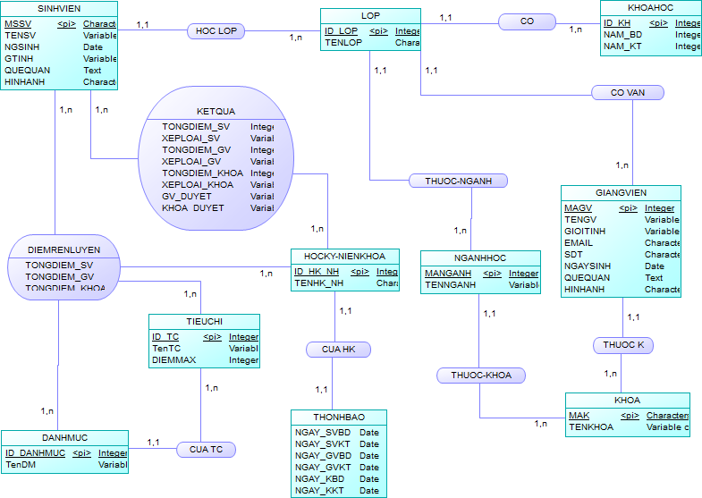

Hình 3.1 Mô hình thực thể kết hợp ERD

#### 3.1.1.2 Mô tả chi tiết các thực thể

* Thực thể KHOA (Khoa)

* Là tập hợp các khoa trong trường.
* Mỗi khoa có một mã duy nhất là MaK (Mã Khoa), TenKhoa (Tên Khoa).

* Thực thể KHOAHOC (Khóa học)

* Là tập hợp các khóa học của sinh viên trong trường.
* Mỗi khóa học có một mã duy nhất là ID_KH (ID khóa học), NAMBD (Năm bắt đầu), NAMKT (Năm kết thúc).

Thực thể NGANHHOC (Ngành học)

* Là tập hợp các ngành học thuộc các khoa trong trường.
* Mỗi khóa học có một mã duy nhất là MANGANH (Mã ngành), TENNGANH (Tên ngành).

* Thực thể HOCKY_NIENKHOA (Học kỳ và Niên khóa)

* Là tập hợp các học kỳ của niên khóa.
* Mỗi học kỳ - niên khóa có một mã duy nhất là ID_HK_NK (ID Học kỳ - Niên khóa), TEN_HKNK (Tên học kỳ - niên khóa).

* Thực thể TIEUCHI (Tiêu chí)

* Là tập hợp các tiêu chí trong bảng chấm điểm rèn luyện.
* Mỗi tiêu chí có một mã duy nhất là ID_TC (ID tiêu chí), TENTC (Tên tiêu chí), DIEMMAX (Điểm tối đa).

* Thực thể DANHMUC (Danh mục)

* Là tập hợp các mục thuộc các tiêu chí trong bảng chấm điểm rèn luyện.
* Mỗi danh mục có một mã duy nhất là ID_DM (ID danh mục), TENDM (Tên danh mục).

* Thực thể GIANGVIEN (Giảng viên)

* Là tập hợp các giảng viên của các khoa.
* Mỗi giảng viên có một mã duy nhất là MAGV (Mã giảng viên), TENGV (Tên của giảng viên), GIOITINH (Giới tính của giảng viên), NGAYSINH (Ngày sinh của giảng viên), QUEQUAN (Quê quán của giảng viên), SDT (Số điện thoại liên hệ của giảng viên), Email (địa chỉ Email của giảng viên), HINHANH (Hình ảnh đại diện của giảng viên).

* Thực thể SINHVIEN (Sinh viên)

* Là tập hợp các sinh viên trong trường.
* Mỗi sinh viên có một mã duy nhất là MSSV (Mã số sinh viên), TENSV (Tên sinh viên), NGAYSINH (Ngày sinh của sinh viên), QUEQUAN (Quê quán của sinh viên), HINHANH (Hình ảnh đại diện của sinh viên).

* Thực thể LOP (Lớp)

* Là tập hợp các lớp trong trường.
* Mỗi lớp có một mã duy nhất là ID_LOP (ID lớp), TENLOP (Tên lớp).

* Thực thể THONGBAO (Thông báo)

* Là tập hợp các thông báo quy định thời gian chấm điểm rèn luyện của sinh viên, giảng viên và hội đồng khoa.

#### 3.1.1.3 Mô tả chi tiết các mối kết hợp

* Mối kết hợp HOC LOP (Học lớp)

* Là mối kết hợp giữa thực thể SINHVIEN và thực thể LOP.
* Mỗi sinh viên chỉ học 1 lớp, ta có mối quan hệ (1,1).
* Mỗi lớp có nhiều sinh viên, ta có mối quan hệ (1,n).

* Mối quan hệ CO (Có)

* Là mối kết hợp giữa thực thể LOP và thực thể KHOAHOC.
* Mỗi lớp chỉ có 1 khóa hoc, ta có mối quan hệ (1,1).
* Mỗi khóa học có nhiều lớp, ta có mối quan hệ (1,n).

* Mối quan hệ THUOC NGANH (Thuộc ngành)

* Là mối kết hợp giữa thực thể LOP và thực thể NGANHHOC.
* Mỗi lớp chỉ thuộc 1 ngành, ta có mối quan hệ (1,1).
* Mỗi ngành có nhiều lớp, ta có mối quan hệ (1,n).

* Mối quan hệ CO VAN (Cố vấn)

* Là mối kết hợp giữa thực thể LOP và thực thể GIANGVIEN.
* Mỗi lớp chỉ có 1 giảng viên cố vấn, ta có mối quan hệ (1,1).
* Mỗi giảng viên có thể cố vấn nhiều lớp, ta có mối quan hệ (1,n).

* Mối quan hệ THUOC KHOA (Thuộc khoa)

* Là mối kết hợp giữa thực thể NGANHHOC và thực thể KHOA.
* Mỗi ngành chỉ thuộc 1 khoa, ta có mối quan hệ (1,1).
* Mỗi khoa có nhiều ngành học, ta có mối quan hệ (1,n).

* Mối quan hệ THUOC K (Thuộc Khoa)

* Là mối kết hợp giữa thực thể GIANGVIEN và thực thể KHOA.
* Mỗi giảng viên chỉ thuộc 1 khoa, ta có mối quan hệ (1,1).
* Mỗi khoa có nhiều giảng viên, ta có mối quan hệ (1,n).

* Mối quan hệ CUA HK (Của học kỳ)

* Là mối kết hợp giữa thực thể THONGBAO và thực thể HOCKY_NIENKHOA.
* Mỗi thông báo chỉ là của 1 học kỳ-niên khóa, ta có mối quan hệ (1,1).
* Mỗi học kỳ-niên khóa chỉ có một thông báo, ta có mối quan hệ (1,1).

* Mối quan hệ CUA TC (Của tiêu chí)

* Là mối kết hợp giữa thực thể DANHMUC và thực thể TIEUCHI.
* Mỗi danh mục chỉ là của 1 tiêu chí, ta có mối quan hệ (1,1).
* Mỗi tiêu chí có nhiều danh mục, ta có mối quan hệ (1,n).

* Mối quan hệ KETQUA (Kết Quả)

* Là mối kết hợp giữa thực thể SINHVIEN và thực thể HOCKY_NIENKHOA, cho biết kết quả tổng điểm rèn luyện tự chấm của sinh viên và tổng điểm rèn luyện của sinh viên do giảng viên và hội đồng khoa chấm điểm của một học kỳ - niên khóa.
* Mỗi sinh viên có nhiều học kỳ-niên khóa, ta có mối quan hệ (1,n).
* Mỗi học kỳ-niên khóa có nhiều sinh viên, ta có mối quan hệ (1,n).

* Mối quan hệ DIEMRENLUYEN (Điểm rèn luyện)

* Là mối kết hợp giữa thực thể SINHVIEN và thực thể TIEUCHI và thực thể DANHMUC, cho biết điểm các mục của tiêu chí của sinh viên tự chấm và điểm các mục của tiêu chí của sinh viên do giảng viên và hội đồng khoa chấm điểm của một học kỳ - niên khóa.
* Mỗi sinh viên có nhiều điểm rèn luyện của các tiêu chí, ta có mối quan hệ (1,n).
* Mỗi sinh viên có nhiều điểm rèn luyện của các danh mục, ta có mối quan hệ (1,n).
* Mỗi điểm từng tiêu chí là điểm của nhiều sinh viên, ta có mối quan hệ (1,n).
* Mỗi điểm của từng danh mục là điểm rèn luyện của nhiều sinh viên, ta có mối quan hệ (1,n).

### 3.1.2 Mô hình vật lý

#### 3.1.2.1 Lược đồ cơ sở dữ liệu

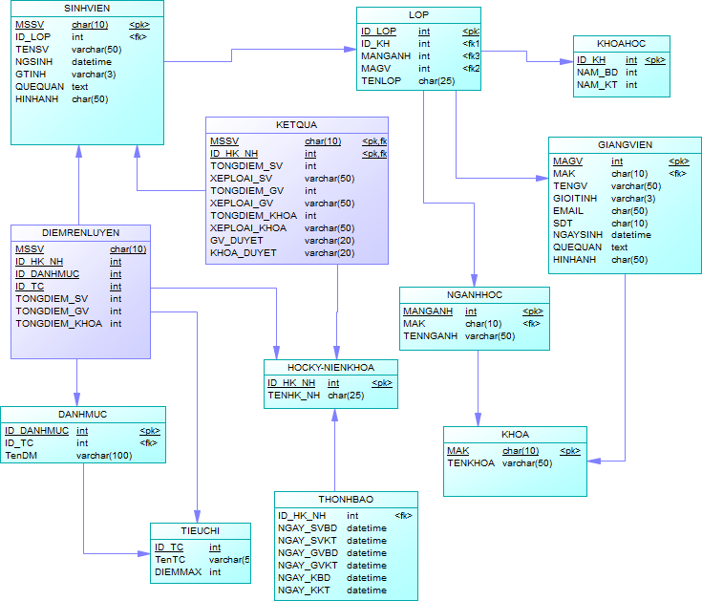

Hình 3.2 Mô hình dữ liệu mức vật lý

### 3.1.2.2 Mô tả chi tiết các bảng

###### Bảng 3. 1 Mô tả chi tiết bảng KHOA

|  |  |  |  |  |
| --- | --- | --- | --- | --- |
| Tên thuộc tính | Diễn giải | Kiểu dữ liệu | Ràng buộc | Mô tả |
| MAK | Mã Khoa | Char(10) | Not null | Khóa chính |
| TENKHOA | Tên Khoa | Varchar(50) | Null |  |

###### Bảng 3. 2 Mô tả chi tiết bảng KHOAHOC

|  |  |  |  |  |  |
| --- | --- | --- | --- | --- | --- |
| STT | Tên thuộc tính | Diễn giải | Kiểu dữ liệu | Ràng buộc | Mô tả |
| 1 | ID_KH | Mã Khóa học | Int | Not null | Khóa chính |
| 2 | NAMBD | Năm bắt đầu | Int | Null |  |
| 3 | NAMKT | Năm kết thúc | Int | Null |  |

###### Bảng 3. 3 Mô tả chi tiết bảng NGANHHOC

|  |  |  |  |  |  |
| --- | --- | --- | --- | --- | --- |
| STT | Tên thuộc tính | Diễn giải | Kiểu dữ liệu | Ràng buộc | Mô tả |
| 1 | MANGANH | Mã ngành | Int | Not null | Khóa chính |
| 2 | TENNGANH | Tên ngành | varchar(50) | Null |  |
| 3 | MAK | Mã khoa | Char(10) | Not null | Khóa ngoại |

Bảng 3. 4 Mô tả chi tiết bảng HOCKY_NIENKHOA

|  |  |  |  |  |  |
| --- | --- | --- | --- | --- | --- |
| STT | Tên thuộc tính | Diễn giải | Kiểu dữ liệu | Ràng buộc | Mô tả |
| 1 | ID_HK_NK | Mã học kỳ - niên khóa | Int | Not null | Khóa chính |
| 2 | TEN_HKNK | Tên học kỳ - niên khóa | Char(25) | Null |  |

###### Bảng 3. 5 Mô tả chi tiết bảng TIEUCHI

|  |  |  |  |  |  |
| --- | --- | --- | --- | --- | --- |
| STT | Tên thuộc tính | Diễn giải | Kiểu dữ liệu | Ràng buộc | Mô tả |
| 1 | ID_TC | Mã tiêu chí | Int | Not null | Khóa chính |
| 2 | TENTC | Tên tiêu chí | varchar(50) | Null |  |
| 3 | DIEMMAX | Điểm tối đa | Int | Null |  |

###### Bảng 3. 6 Mô tả chi tiết bảng DANHMUC

|  |  |  |  |  |  |
| --- | --- | --- | --- | --- | --- |
| STT | Tên thuộc tính | Diễn giải | Kiểu dữ liệu | Ràng buộc | Mô tả |
| 1 | ID_DM | Mã danh mục | Int | Not null | Khóa chính |
| 2 | TENDM | Tên danh mục | varchar(100) | Null |  |
| 3 | ID_TC | Mã tiêu chí | Int | Not null | Khóa ngoại |

###### Bảng 3. 7 Mô tả chi tiết bảng GIANGVIEN

|  |  |  |  |  |  |
| --- | --- | --- | --- | --- | --- |
| STT | Tên thuộc tính | Diễn giải | Kiểu dữ liệu | Ràng buộc | Mô tả |
| 1 | MAGV | Mã giảng viên | Char(10) | Not null | Khóa chính |
| 2 | TENGV | Tên giảng viên | Varchar(50) | Null |  |
| 3 | GIOITINH | Giới tính | Varchar(3) | Null |  |
| 4 | NGAYSINH | Ngày sinh | Date | Null |  |
| 5 | QUEQUAN | Quê quán | Text | Null |  |
| 6 | EMAIL | Địa chỉ email | Char(50) | Null |  |
| 7 | SDT | Số điện thoại | Char(10) | Null |  |
| 8 | HINHANH | Hình ảnh | Char(50) | Null |  |
| 9 | MAK | Mã khoa | Char(10) | Not null | Khóa ngoại |

###### Bảng 3. 8 Mô tả chi tiết bảng SINHVIEN

|  |  |  |  |  |  |
| --- | --- | --- | --- | --- | --- |
| STT | Tên thuộc tính | Diễn giải | Kiểu dữ liệu | Ràng buộc | Mô tả |
| 1 | MSSV | Mã số sinh viên | Char(10) | Not null | Khóa chính |
| 2 | TENSV | Tên sinh viên | Varchar(50) | Null |  |
| 3 | GTINH | Giới tính | Varchar(3) | Null |  |
| 4 | NGSINH | Ngày sinh | date | Null |  |
| 5 | QUEQUAN | Quê quán | Text | Null |  |
| 6 | HINHANH | Hình ảnh | Char(50) | Null |  |
| 7 | ID_LOP | Mã lớp | Int |  | Khóa ngoại |

###### Bảng 3. 9 Mô tả chi tiết bảng LOP

|  |  |  |  |  |  |
| --- | --- | --- | --- | --- | --- |
| STT | Tên thuộc tính | Diễn giải | Kiểu dữ liệu | Ràng buộc | Mô tả |
| 1 | ID_LOP | Mã lớp | Int | Not null | Khóa chính |
| 2 | TENLOP | Tên lớp | Char(25) | Null |  |
| 3 | ID_KH | Mã khóa học | Int | Not null | Khóa ngoại |
| 4 | MANGANH | Mã ngành | Int | Not null | Khóa ngoại |
| 5 | MAGV | Mã giảng viên | Int | Not null | Khóa ngoại |

###### Bảng 3. 10 Mô tả chi tiết bảng THONGBAO

|  |  |  |  |  |  |
| --- | --- | --- | --- | --- | --- |
| STT | Tên thuộc tính | Diễn giải | Kiểu dữ liệu | Ràng buộc | Mô tả |
| 1 | NGAY_SVBD | Ngày sinh vien bắt đầu | Date | Not null |  |
| 2 | NGAY_SVKT | Ngày sinh viên kết thúc | Date | Not null |  |
| 3 | NGAY_GVBD | Ngày giảng viên bắt đầu | Date | Not null |  |
| 4 | NGAY_GVKT | Ngày giảng viên kết thúc | Date | Not null |  |
| 5 | NGAY_KBD | Ngày khoa bắt đầu | Date | Not null |  |
| 6 | NGAY_KKT | Ngày khoa kết thúc | Date | Not null |  |
| 7 | ID_HK_NK | Mã học kỳ - niên khóa | Int | Not null | Khóa ngoại |

###### Bảng 3. 11 Mô tả chi tiết bảng DIEMRENLUYEN

|  |  |  |  |  |  |
| --- | --- | --- | --- | --- | --- |
| STT | Tên thuộc tính | Diễn giải | Kiểu dữ liệu | Ràng buộc | Mô tả |
| 1 | MSSV | Mã số sinh viên | Char(10) | Not null | Khóa chính, Khóa ngoại |
| 2 | ID_HK_NK | Mã học kỳ - niên khóa | Int | Not null | Khóa chính, Khóa ngoại |
| 3 | ID_TC | Mã tiêu chí | Int | Not null | Khóa chính, Khóa ngoại |
| 4 | ID_DM | Mã danh mục | Int | Not null | Khóa chính, Khóa ngoại |
| 5 | DIEM_SV | Điểm sinh viên | Int | Not null |  |
| 6 | DIEM_GV | Điểm giảng viên | Int | Not null |  |
| 7 | DIEM_K | Điểm khoa | Int | Not null |  |

###### Bảng 3. 12 Mô tả chi tiết bảng KETQUA

|  |  |  |  |  |  |
| --- | --- | --- | --- | --- | --- |
| STT | Tên thuộc tính | Diễn giải | Kiểu dữ liệu | Ràng buộc | Mô tả |
| 1 | MSSV | Mã số sinh viên | Char(10) | Not null | Khóa chính, Khóa ngoại |
| 2 | ID_HK_NK | Mã học kỳ - niên khóa | Int | Not null | Khóa chính, Khóa ngoại |
| 3 | TONGDIEM_SV | Tổng điểm sinh viên | Int | Null |  |
| 4 | XEPLOAI_SV | Xếp loại sinh viên | Varchar(50) | Null |  |
| 5 | TONGDIEM_GV | Tổng điểm giảng viên | Int | Null |  |
| 6 | XEPLOAI_GV | Xếp loại giảng viên | Varchar(50) | Null |  |
| 7 | TONGDIEM_KHOA | Tổng điểm khoa | Int | Null |  |
| 8 | XEPLOAI_KHOA | Xếp loại khoa | Varchar(50) | Null |  |
| 9 | GV_DUYET | Giảng viên duyệt | Varchar(20) | Null |  |
| 10 | KHOA_DUYET | Khoa duyệt | Varchar(20) | Null |  |

## 3.2 Thiết kế xử lý

### 3.2.1 DFD cấp 0

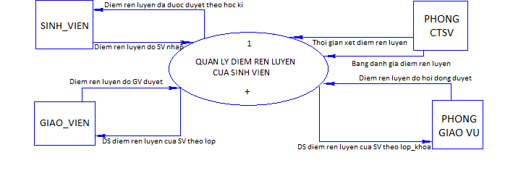Hình 3. 3 Mô hình dữ liệu cấp 0

### 3.2.2 DFD cấp 1

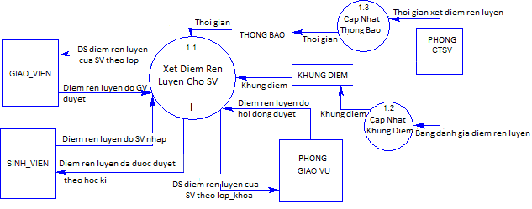Hình 3. 4 Mô hình dữ liệu cấp 1

### 3.2.3 DFD cấp 2

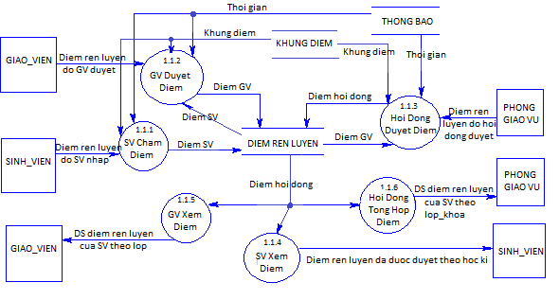

Hình 3. 5 Mô hình dữ liệu cấp2

# CHƯƠNG 4:

# KẾT QUẢ NGHIÊN CỨU

## 4.1 Giao diện đăng nhập

Sau khi khởi chạy thì chương trình sẽ gọi form đăng nhập, có giao diện như sau:

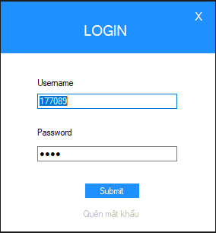Hinh 4. 1 Giao diện đăng nhập

Để vào được hệ thống, đầu tiên người dùng phải xác minh tên đăng nhập và mật khẩu của mình trong phần Username và Password.

Tên đăng nhập là mã số sinh viên (nếu đối tượng người dùng là sinh viên), là mã giảng viên (nếu đối tượng người dùng là giảng viên), là mã khoa (nếu đối tượng người dùng là hội đồng khoa).

## 4.2 Giao diện quên mật khẩu

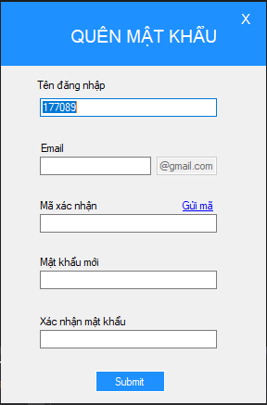Hinh 4. 2 Giao diện quên mật khẩu

Form có chức năng gửi mã xác nhân tới gmail của người dùng để xác minh và cho phép đặt lại mật khẩu mới khi người dùng quên mật khẩu để đăng nhập vào hệ thống.

## 4.3 Giao diện đổi mật khẩu

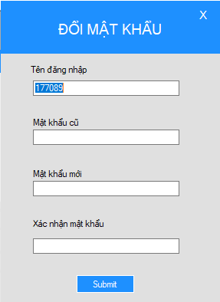Hinh 4. 3 Giao diện đổi mật khẩu

Form có chức năng thay đổi mật khẩu trước đó của người dùng thành mật khẩu mới tùy theo sở thích của mỗi người với điều kiện là hệ thống đã xác nhận tài khoản của người dùng và đảm bảo tài khoản đang hoạt động. Khi người dùng đổi mật khẩu thành công, hệ thống khởi động lại và yêu cầu người dùng đăng nhập lại với mật khẩu mới để tiếp tục phiên làm việc trong hệ thống.

Để bảo mật thông tin cũng như tài khoản, người dùng nên thường xuyên thay đổi mật khẩu của mình.

## 4.4 Giao diện Sinh viện

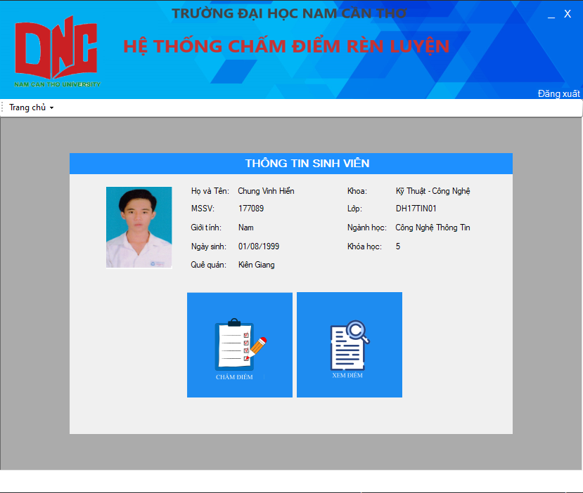Hinh 4. 4 Giao diện sinh viên

Khi đăng nhập vào hệ thống với quyền sinh viên, hệ thống sẽ cung cấp cho người dùng các chức năng sau:

* Chức năng chấm điểm rèn luyện

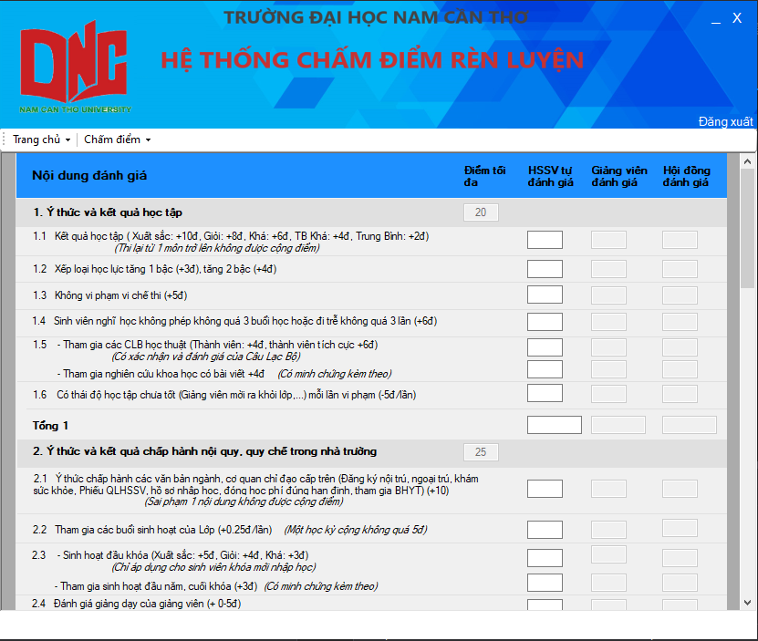Hinh 4. 5 Giao diện sinh viên chấm điểm rèn luyện

Với chức năng này, sinh viên có thể tự chấm điểm rèn luyện theo các tiêu chí quy định sẵn trong danh mục các tiêu chí được công bố cho sinh viên.

Mỗi tiêu chí có thể có nhiều ý nhỏ. Mỗi ý nhỏ sẽ có điểm từng phần. Tổng số điểm của từng ý không vượt quá mức điểm của tiêu chí quy định.

Bên phía phải có thanh trượt dọc để cho phép sinh viên thấy đầy đủ các tiêu chí khi cuộn lên hoặc cuộn xuống.

Trong thời gian quy định, nếu chưa hết hạn đánh giá thì sinh viên vẫn có thể chỉnh sửa. Việc chỉnh sửa tương tự như khi sinh viên đánh giá. Sinh viên chỉ cần thay thế điểm số nếu muốn sửa, hoặc có thể xóa các tiêu chí đã cho điểm bằng cách đánh số 0 hoặc bỏ trống. Khi hết hạn sinh viên không thể truy cập vào phần chấm điểm được.

* Chức năng xem điểm

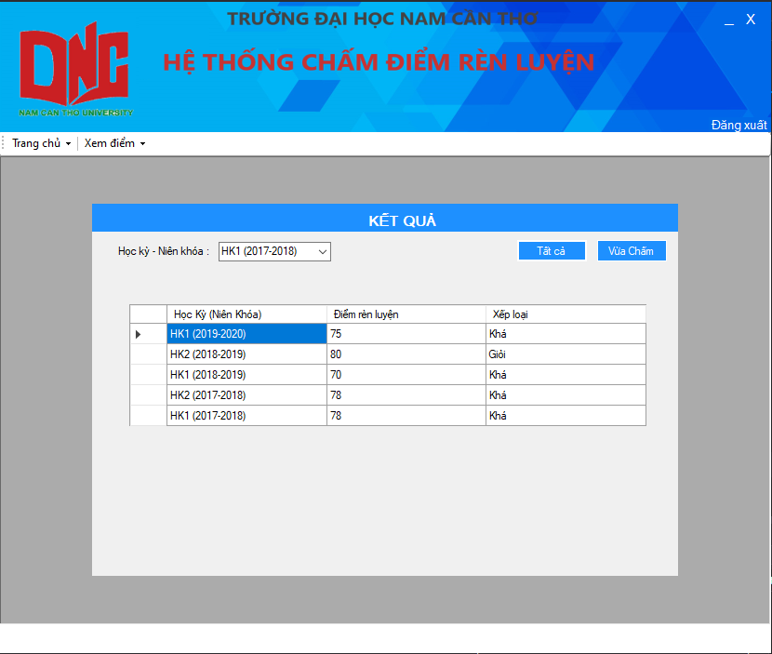Hinh 4. 6 Giao diện sinh viên xem điểm

Sinh viên có thể xem điểm rèn luyện của chính mình từng năm học hoặc có thể xem điểm tất cả các học kỳ đã học hoặc xem điểm vừa tự chấm của chính mình.

* Chức năng đăng xuất

Sau khi đăng nhập thành công, sẽ xuất hiện chức năng đăng xuất. Sau mỗi phiên làm việc, cần phải chọn đăng xuất để bảo vệ tài khoản cá nhân.

## 4.5 Giao diện Giảng viên

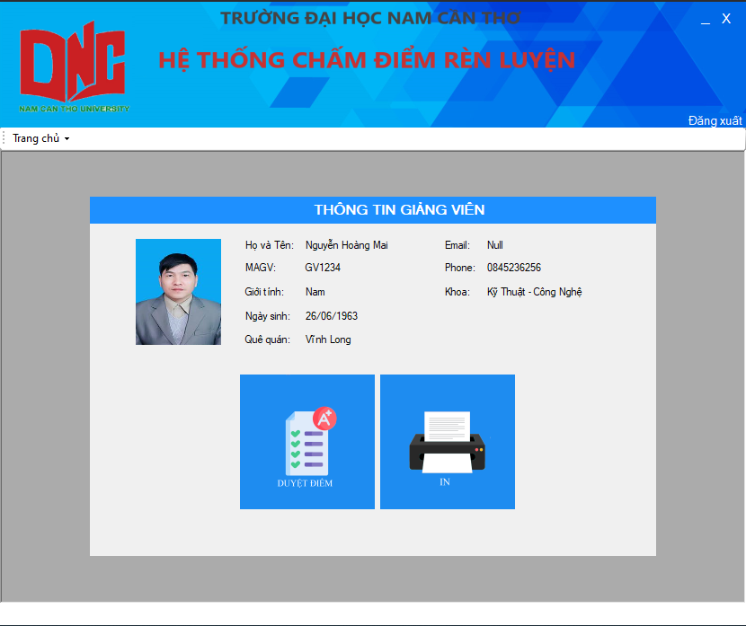Hinh 4. 7 Giao diện Giảng viên

Khi sinh thực hiện xong nhiệm vụ tự đánh giá điểm rèn luyện bản thân thì CVHT sẽ bắt đầu đánh giá lại cho từng sinh viên trong phần chức năng duyệt điểm.

Đầu tiên, CVHT sẽ chọn lớp mình quản lý. Sau đó chọn từng sinh viên để xét. Điểm chương trình gợi ý sẵn cho biết sinh viên đã chấm những tiêu chí nào và CVHT có thể dựa vào gợi ý đó để chấm điểm phù hợp. CVHT có thể duyệt tất các các sinh viên trong một lớp nếu điểm rèn luyện của tất cả sinh viên đã hợp lý để tiết kiệm thời cho việc chọn từng sinh viên một.

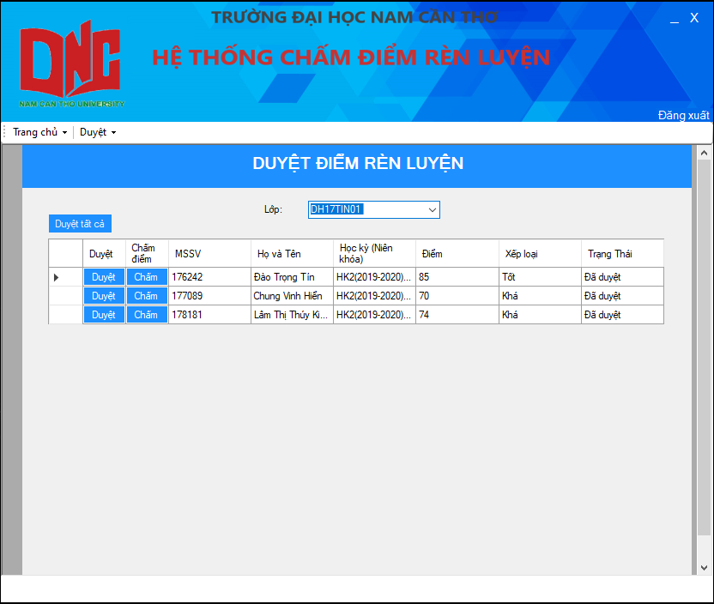

Hinh 4. 8 Giao diện giảng viên duyệt điểm

Trong khoảng thời gian quy định, sinh viên có thể khiếu nại hoặc kiến nghị lên CVHT để đề nghị thay đổi điểm chấm. Nếu hết thời gian quy định, CVHT không thể thay đổi kết quả và sinh viên không có quyền khiếu nại về sau.

Điểm tổng và xếp loại của từng sinh viên sẽ cập nhật lại theo điểm chấm của CVHT.

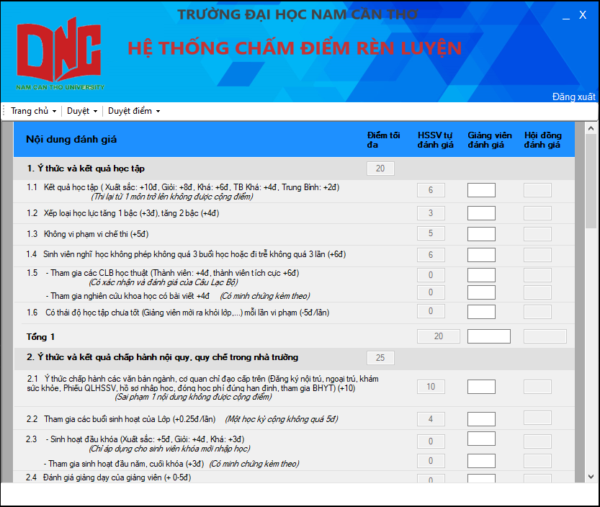Hinh 4. 9 Giao diện giảng viên chấm điểm

Để dễ dàng quản lý việc sinh viên đã đánh giá hay chưa đánh giá, giảng viên có thể vào phần chức năng tìm kiếm và tìm kiếm theo lớp và trạng thái của các lớp.

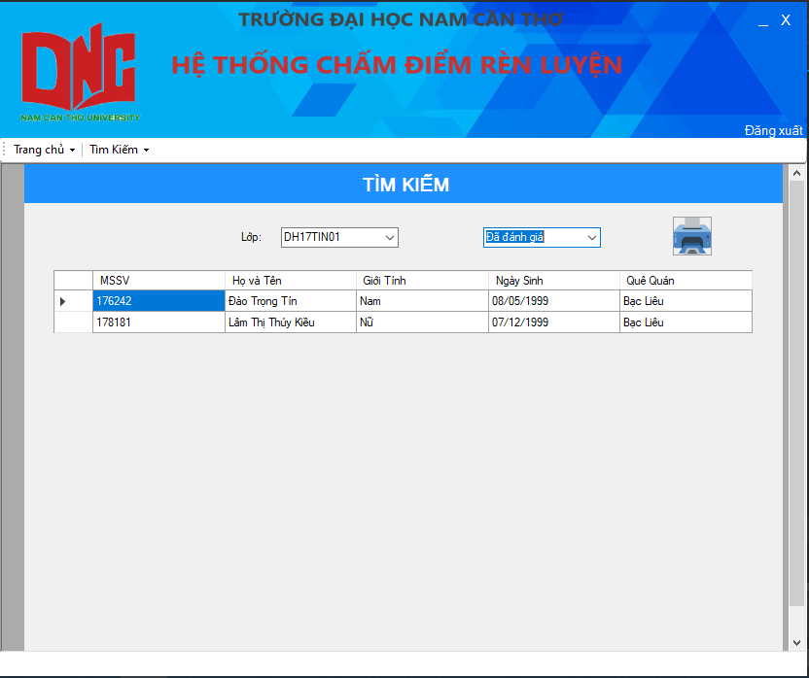Hinh 4. 10 Giao diện giảng viên tìm kiếm

Đồng thời cho phép in ra danh sách điểm rèn luyện của sinh viên từng lớp.

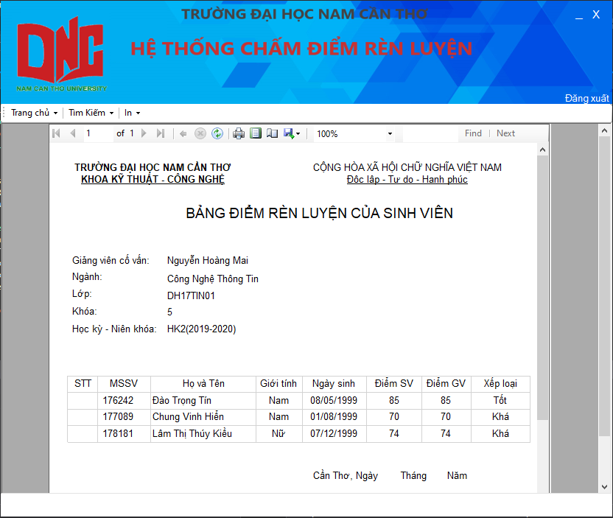Hinh 4. 11 Giao diện in các sinh viên đã chấm điểm

Trong phần này hệ thống cho phép in danh sách các sinh viên đã đánh giá hoặc chưa đánh giá của một lớp để báo cáo và thống kê.

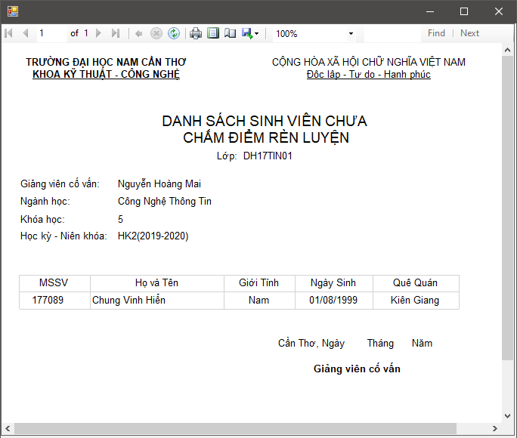Hinh 4. 12 Giao diện in các sinh viên chưa chấm điểm

Cũng giống như giao diện sinh viên, ở đây giao diện giảng viên cũng có chức năng đăng xuất.

## 4.6 Giao diện Hội đồng Khoa

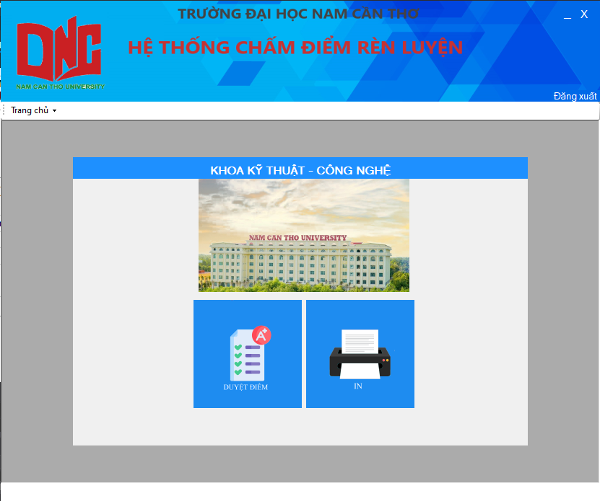Hinh 4. 13 Giao diện Hội đồng Khoa

Sau khi hết thời gian được quy định cho CVHT chấm điểm rèn luyện của sinh viên trong lớp, hội đồng khoa sẽ xét duyệt điểm rèn luyện cho tất cả sinh viên thuộc khoa.

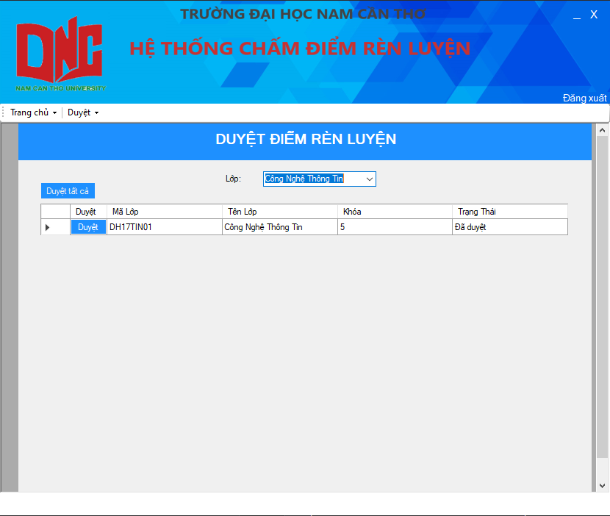Hinh 4. 14 Giao diện Khoa duyệt điểm cho từng lớp

Nếu hội đồng xem qua và thống nhất với kết quả chấm của CVHT thì hội đồng có thể chọn chức năng Duyệt cả lớp.

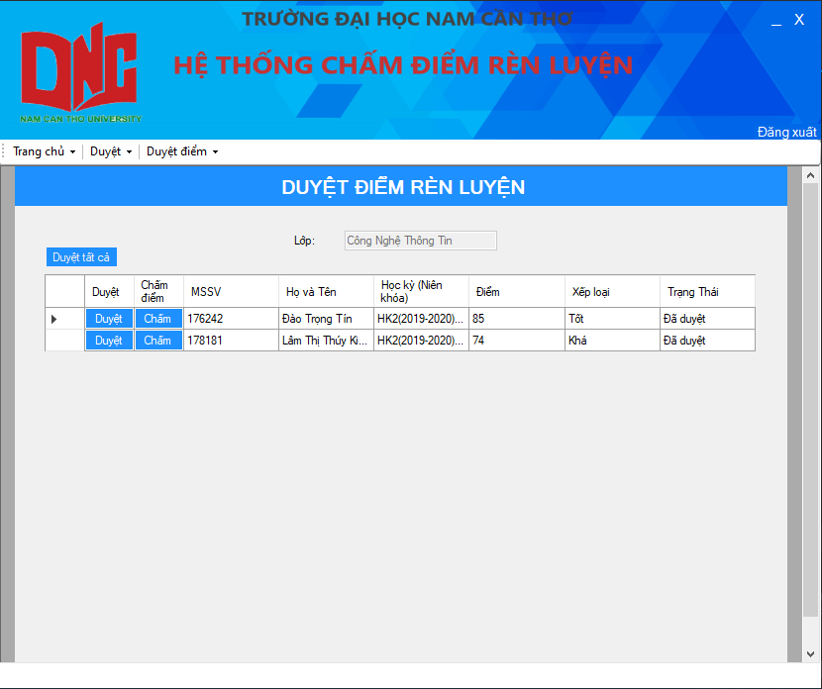Hinh 4. 15 Giao diện Khoa chấm điểm cho từng sinh viên

Giao diện chức năng tìm kiếm các lớp thuộc khoa đã hoàn thành việc chấm điểm hoặc chưa hoàn thành. Và cho phép in danh sách các lớp đã hoàn thành việc chấm điểm.

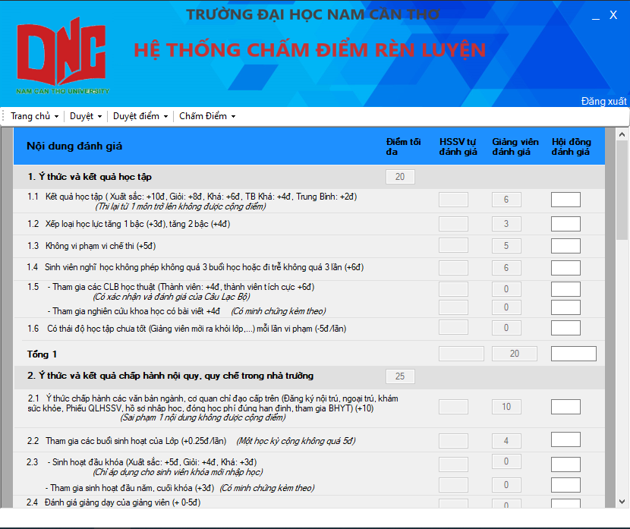Hinh 4. 16 Giao diện Khoa chấm điểm cho sinh viên cụ thể

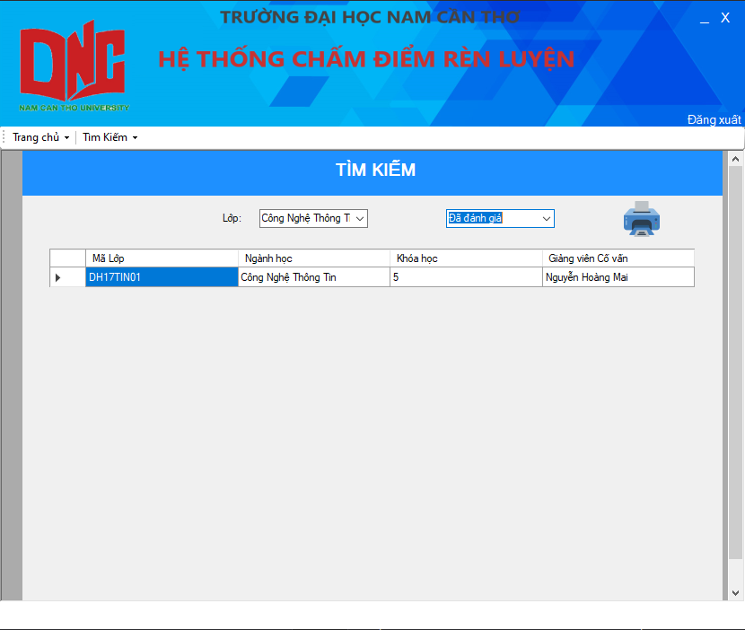Hinh 4. 17 Giao diện Khoa xem và in điểm

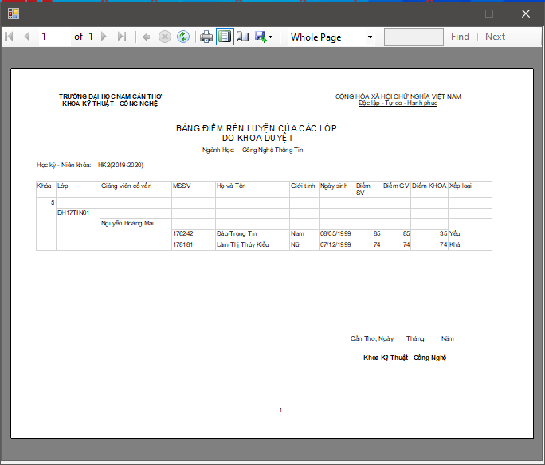Hinh 4. 18 Giao diện In của Khoa

# CHƯƠNG 5:

# KẾT LUẬN

Đề tài đã bước đầu thu được những thành quả khả quan về mục tiêu tin học hóa của Khoa Công nghệ và kỹ thuật Trường Đại học Nam Cần Thơ. Những chức năng được thiết kế trực quan và hợp lý giúp cho người dùng không bị ngỡ ngàng về quy trình đánh giá mới so với quy trình đánh giá thủ công.

Ngoài ra, đề tài cũng thật sự hữu ích và có tính thực tế cao đối với chuyên ngành công nghệ thông tin. Trong tương lai, nếu điều kiện khách quan cho phép, chúng em sẽ tiếp tục phát triển để triển khai hệ thống vào thực tế, giúp cho nhà trường tiết kiệm chi phí, và giúp cho giáo viên, sinh viên có nhiều thời gian hơn để giảng dạy, học tập hay giải quyết các công việc khác. Hệ thống có thể được phát triển và mở rộng để tích hợp với hệ thống quản lý điểm toàn trường, toàn khóa cho sinh viên.

# TÀI LIỆU THAM KHẢO

1. Giáo trình *Phân tích và thiết kế hệ thống thông tin*, Khoa Kỹ thuật - Công nghê - Trường Đại học Nam Cần Thơ.
2. Giáo trình *Cơ sở dữ liệu*, Khoa Kỹ thuật - Công nghê - Trường Đại học Nam Cần Thơ.
3. Giáo trình *Hệ quản trị cơ sở dữ liệu,* Khoa Kỹ thuật - Công nghê - Trường Đại học Nam Cần Thơ.
4. Giáo trình *Lập trình hướng đối tượng*, Khoa Kỹ thuật - Công nghê - Trường Đại học Nam Cần Thơ.
5. Giáo trình *Lập trình .ne*t, Khoa Kỹ thuật - Công nghê - Trường Đại học Nam Cần Thơ.